实验任务：

一、安装Apache软件

二、启动Apache

三、查看Apache状态

四、查询Apache软件包是否安装

五、查询Apache软件包详情（截图提交）

六、查询Apache软件包安装目录

七、卸载Apache

实验步骤

一、安装Apache

1、修改软件rpm包路径（这步跟实际安装无关，主要是简化后续操作）

1)通过“mount”命令查询到光驱挂载路径比较复杂



2）卸载光驱挂载



3)重新挂载光驱到/mnt目录下



2、切换到光盘镜像文件的Packages目录下



3、查看Packages目录下Apache的rpm包:

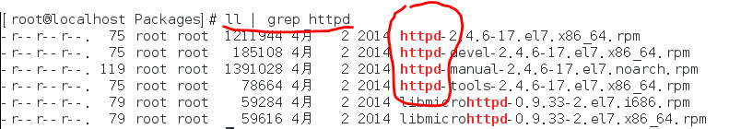

4、使用RPM命令安装Apache，检测出依赖软件包或函数库文件（系统环境不一样，可能依赖的对象有差别，以你检测出来的结果为准）

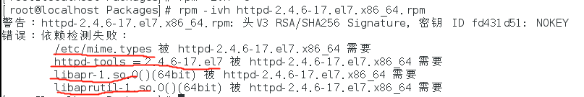

5、安装依赖的相关软件或文件

1）选中第一条依赖名称，点击右键复制

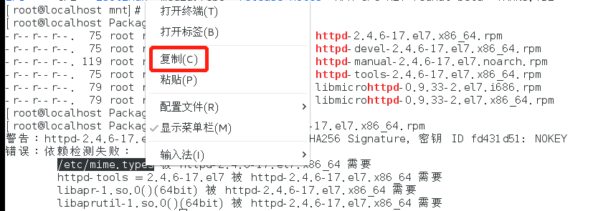

2）打开网页[www.rpmfind.net](http://www.rpmfind.net)，在搜索栏粘贴上一步复制的内容，点击“Search”

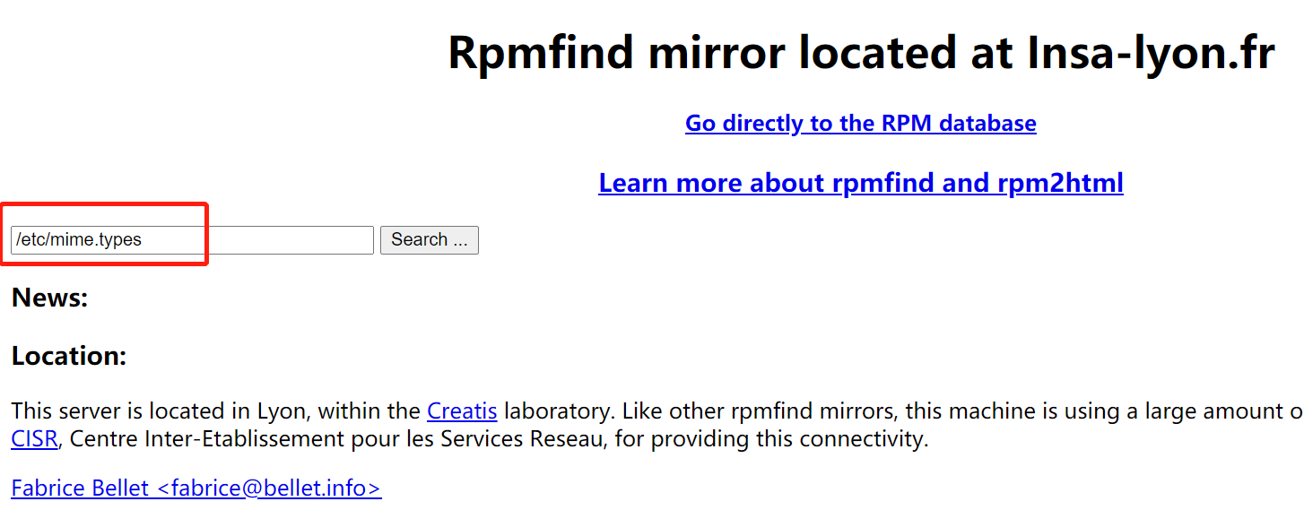

3）选择系统类型“centos”，点击“Search”

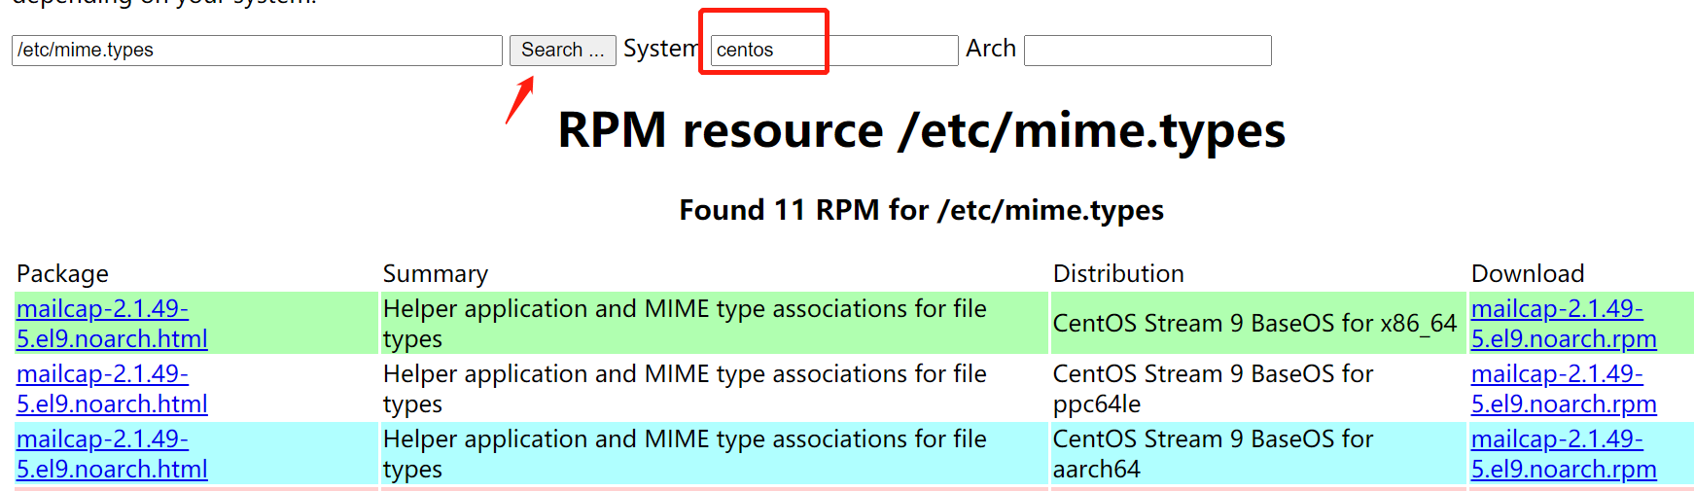

4)单击“Download”下的任意链接，在下载对话框中复制该软件名称

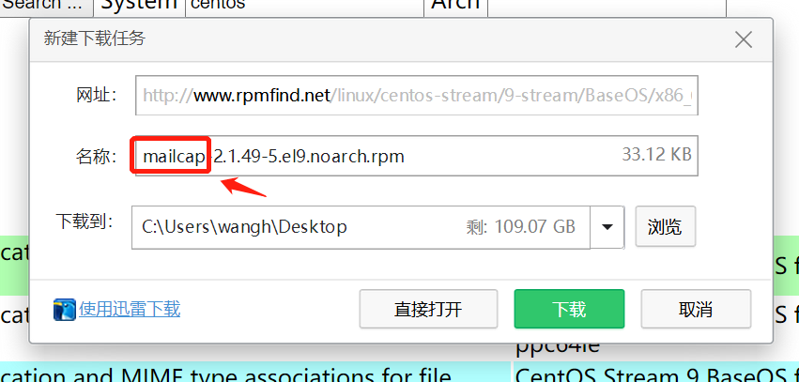

5）输入命令查找相关rpm包（红框内的软件名称是粘贴的上一步复制的内容）



6）安装上一步查找到的软件包（红框内的内容为复制的上一步查找的结果）

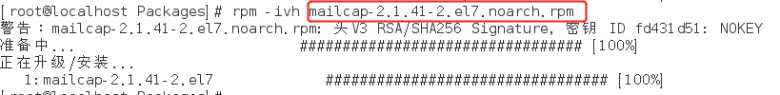

7）再次安装Apache,验证之前的第一条依赖是否解决（只剩三条，第一条已解决）

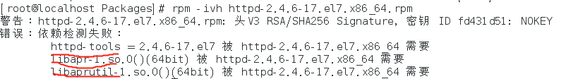

8）按照以上步骤，依次解决剩余的依赖。

……

9）所有依赖解决，Apache安装完成

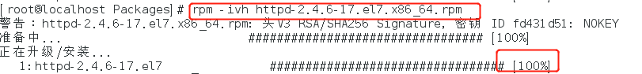

二、启动Apache



三、查看Apache状态

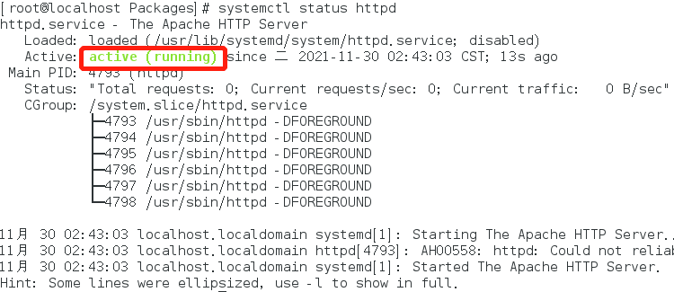

四、查询Apache软件包是否安装



五、查询Apache软件包详情

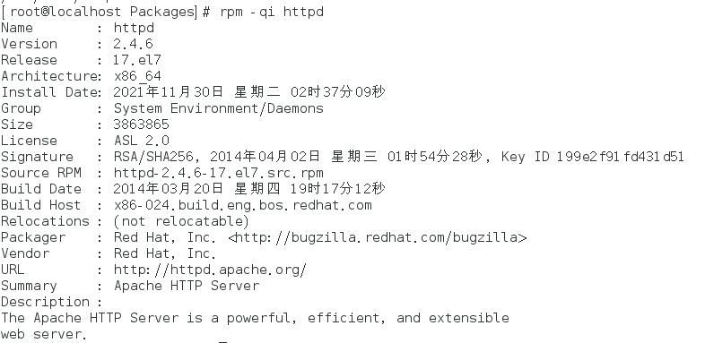

六、查询Apache软件包安装目录

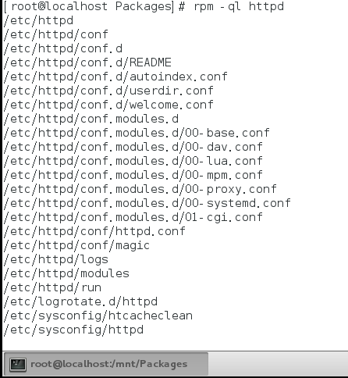

七、卸载Apache



